**Установка CMS Grav**

1. Создаем каталог, где будем строить образ:

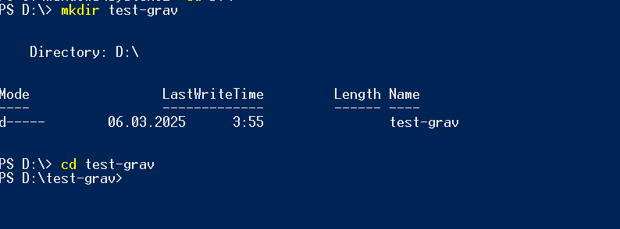

1. Создаем «Dockerfile». Открываем его через блокнот и вставляем содержимое файла из репозитория и сохраняем:

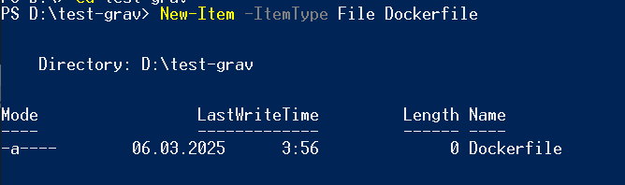



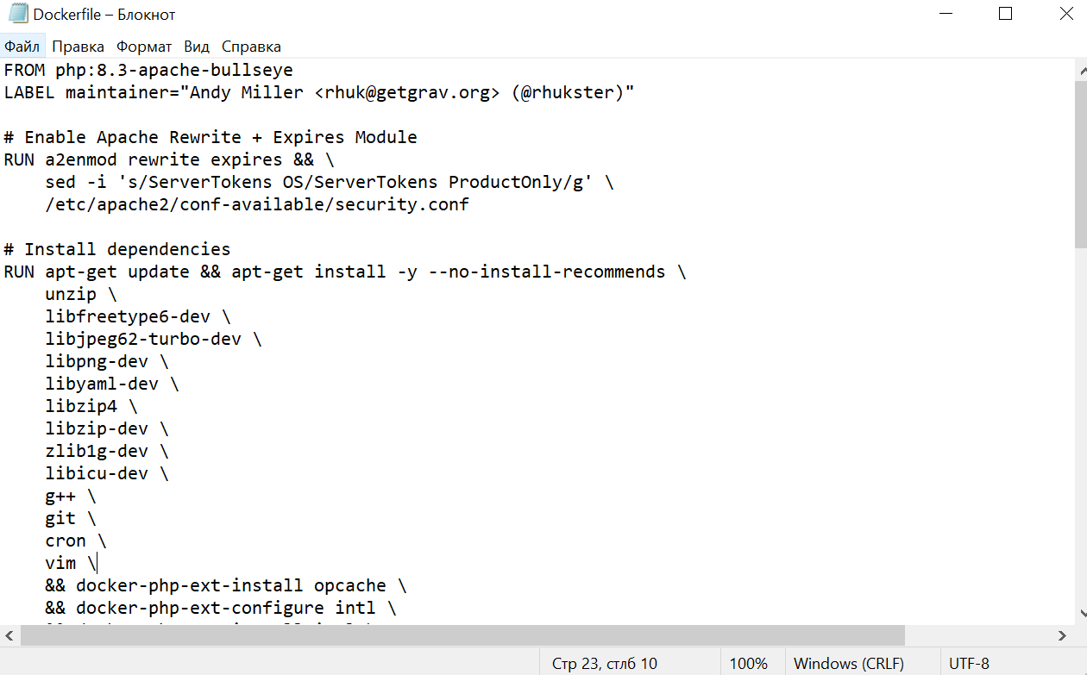

1. Создаем в каталоге еще один файл «docker-compose.yml», чтобы собрать и запустить Grav. Также редактируем содержимое из репозитория:

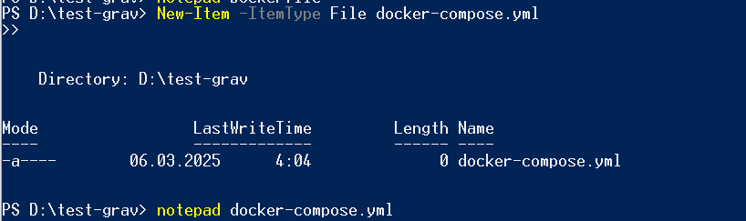

1. Создаем в основном каталоге подкаталог grav, где будет находиться содержимое сайта:

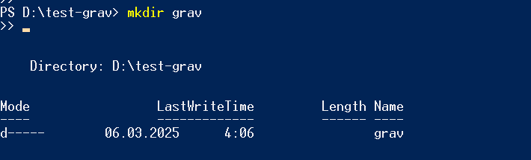

1. Загружаем в этот каталог базу данных для Grav, взятую с официального сайта:

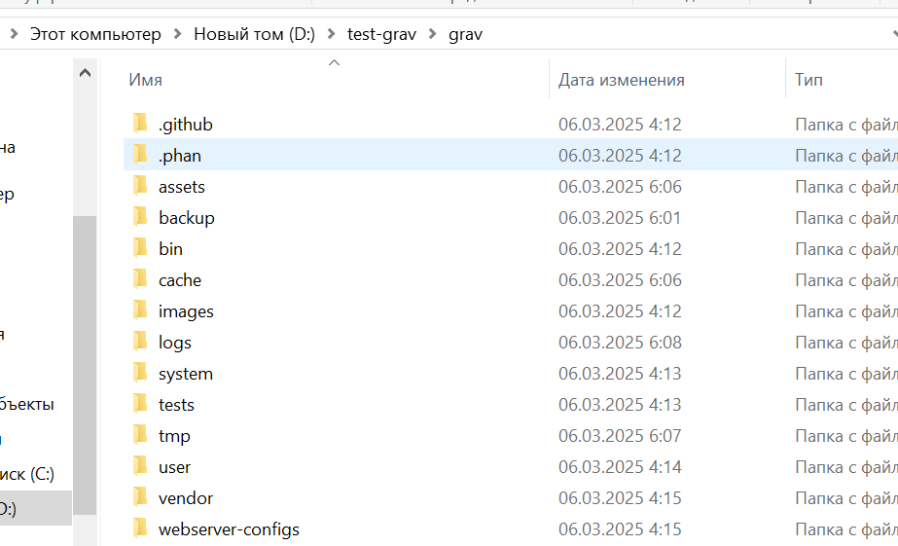

1. Выполняем в консоли команду «docker-compose up» для построения образа:

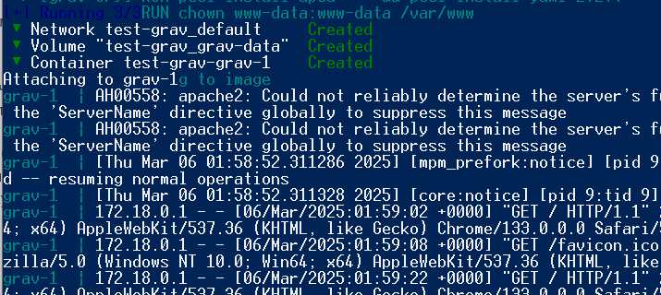

1. Созданный сервер по адресу localhost и на порту 8080:

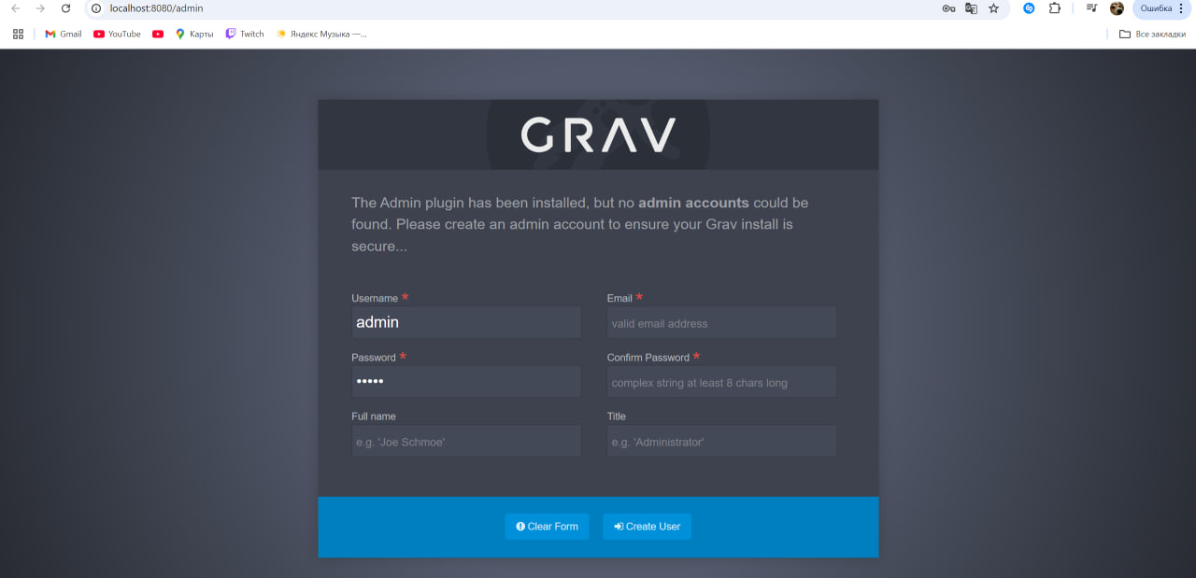

1. Создаем аккаунт админа и получаем доступ к панели:

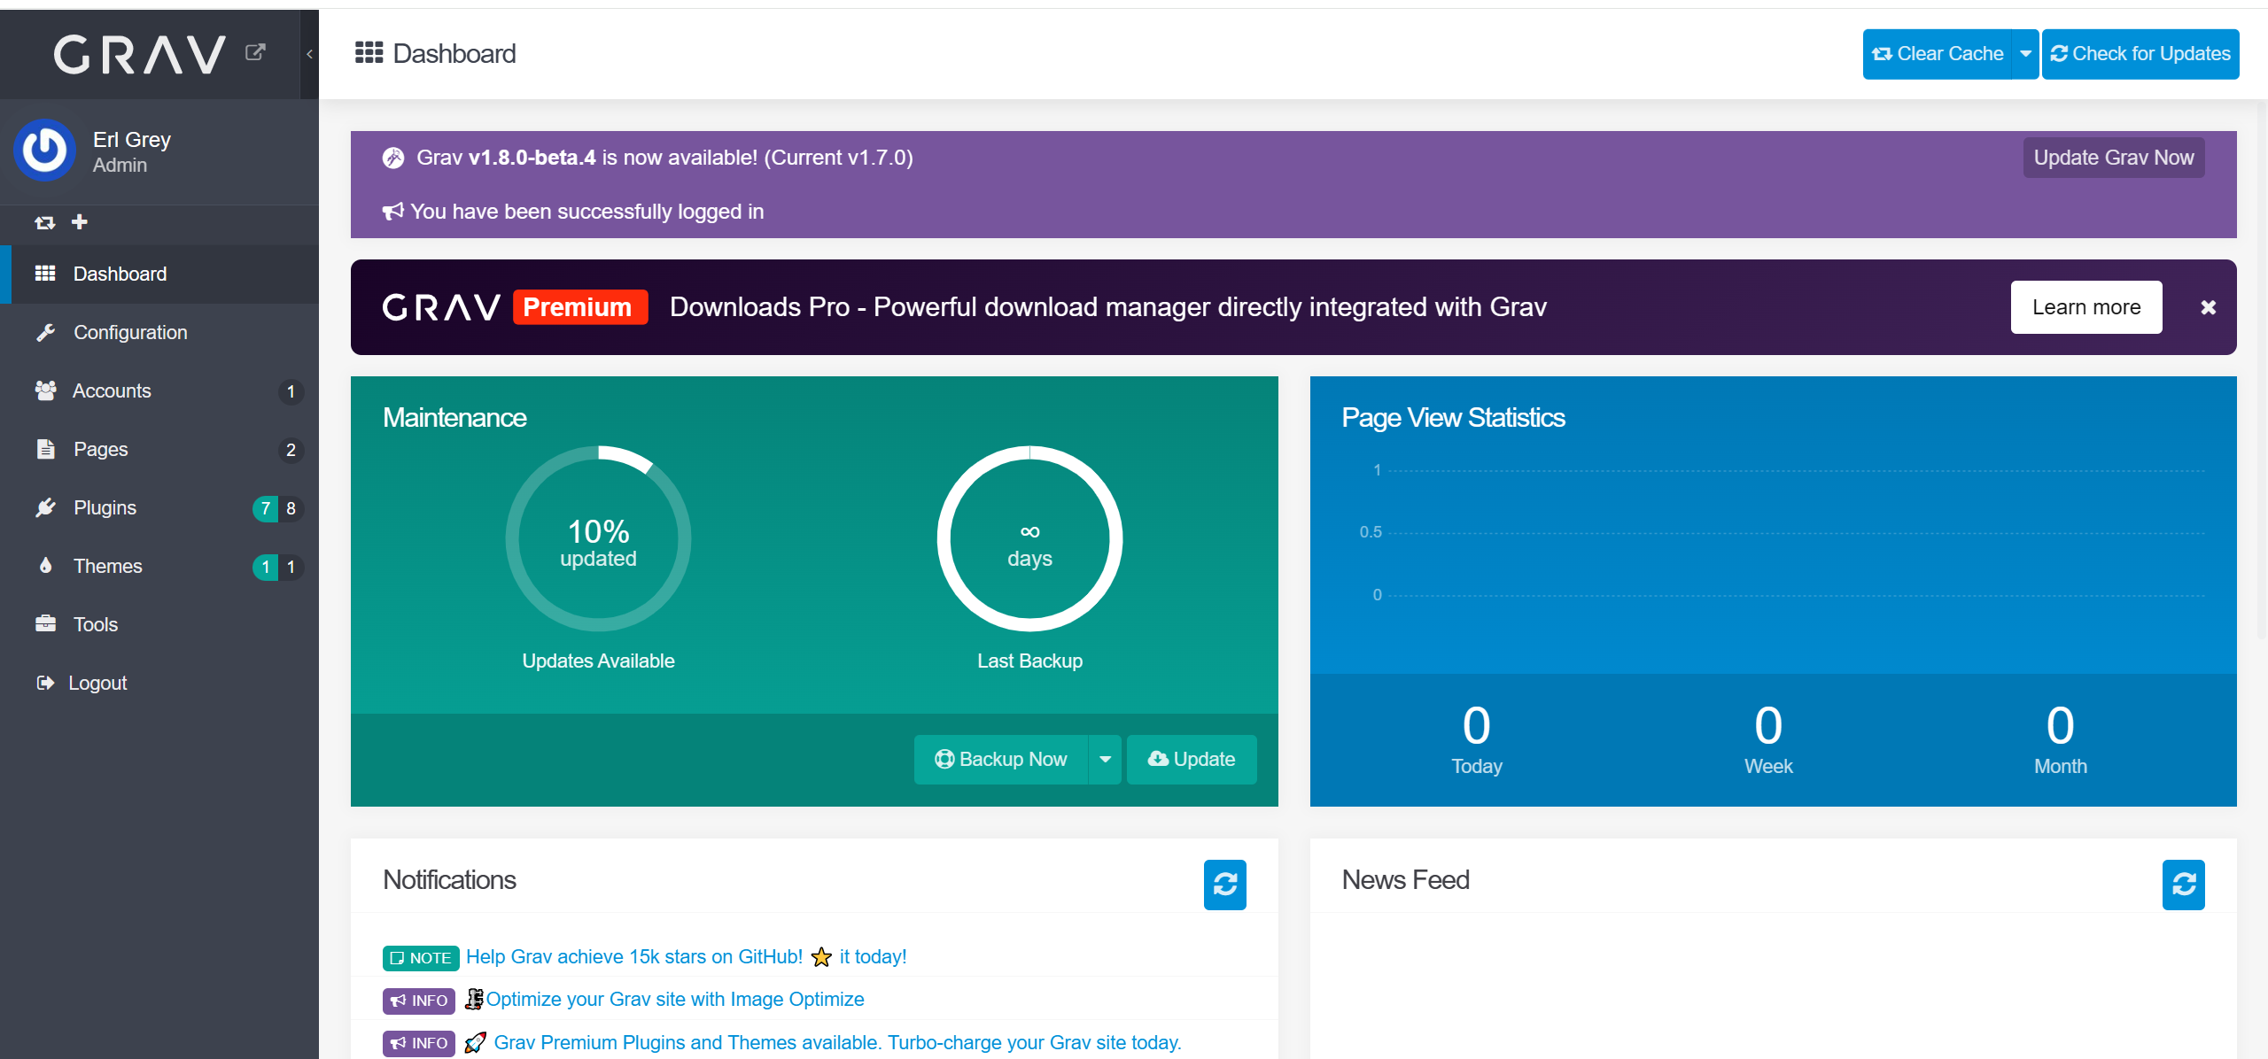

1. Создаем страницу с нужным оформлением и названием, а также редактируем содержимое:

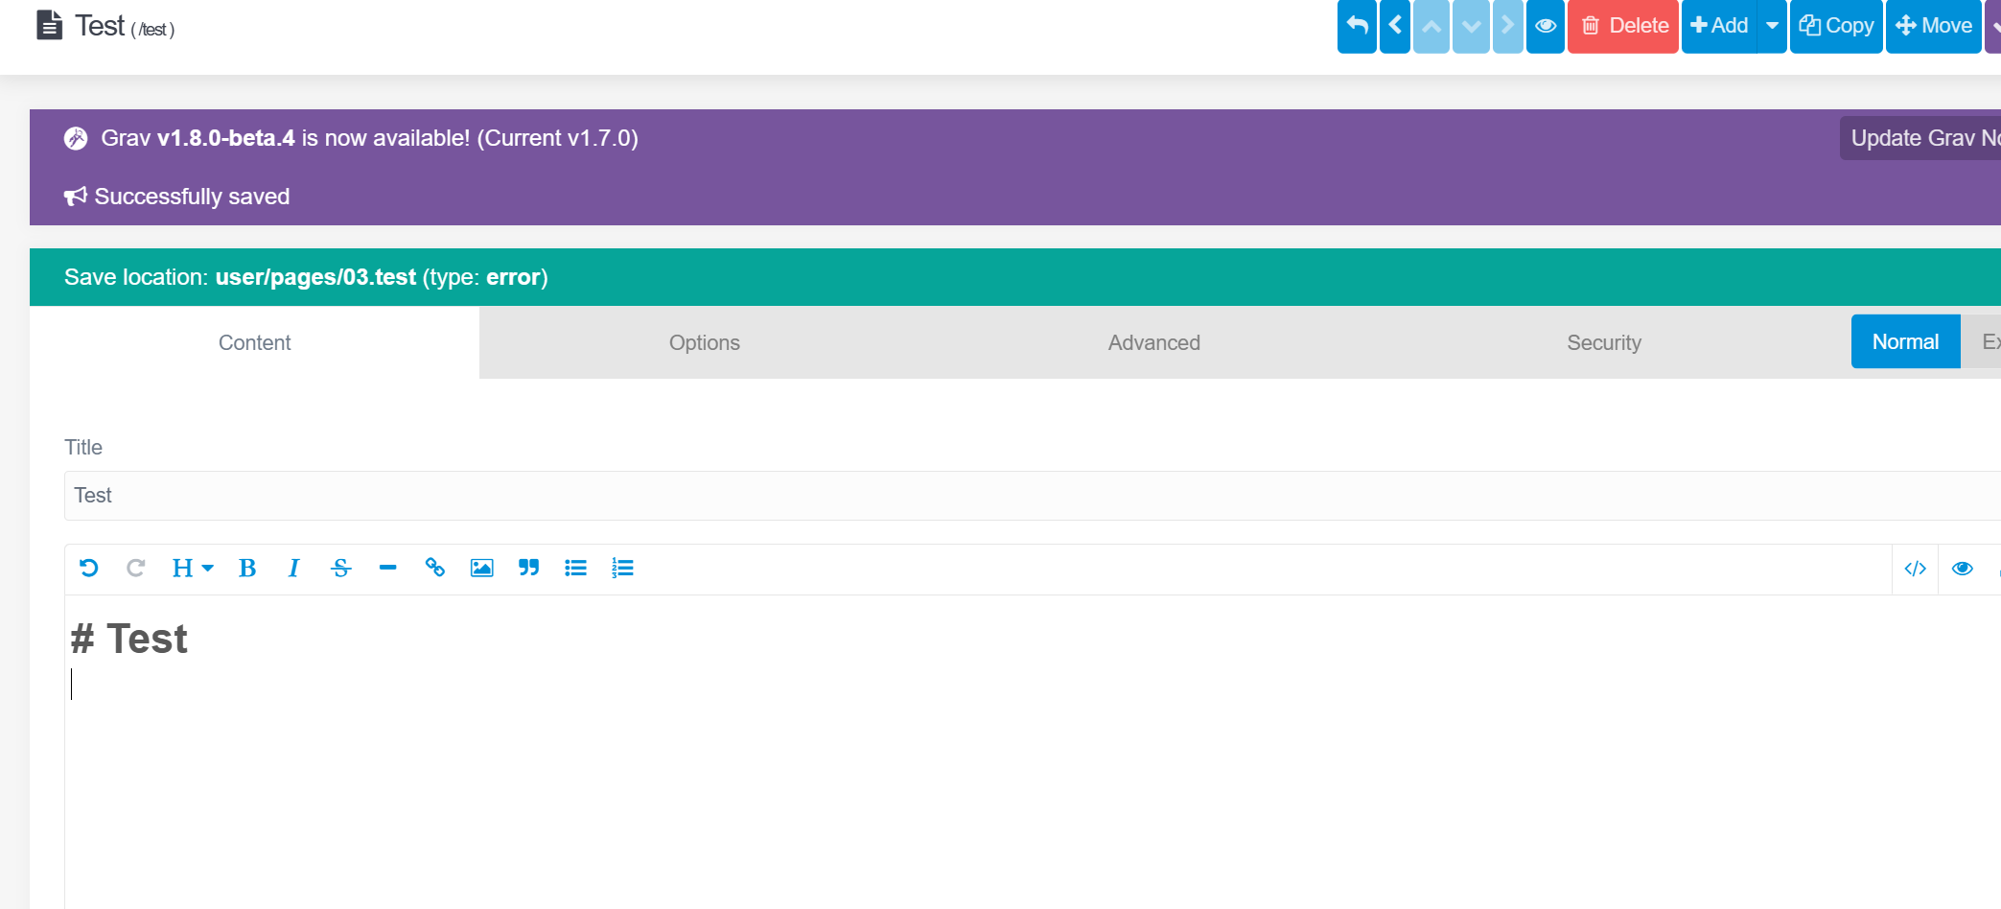

1. Полученный результат можно посмотреть по адресу localhost:8080:

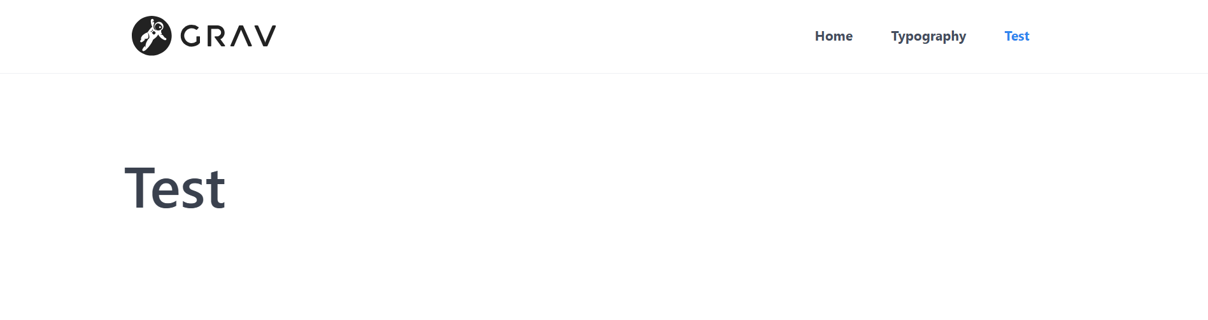

Созданный контейнер в Docker:

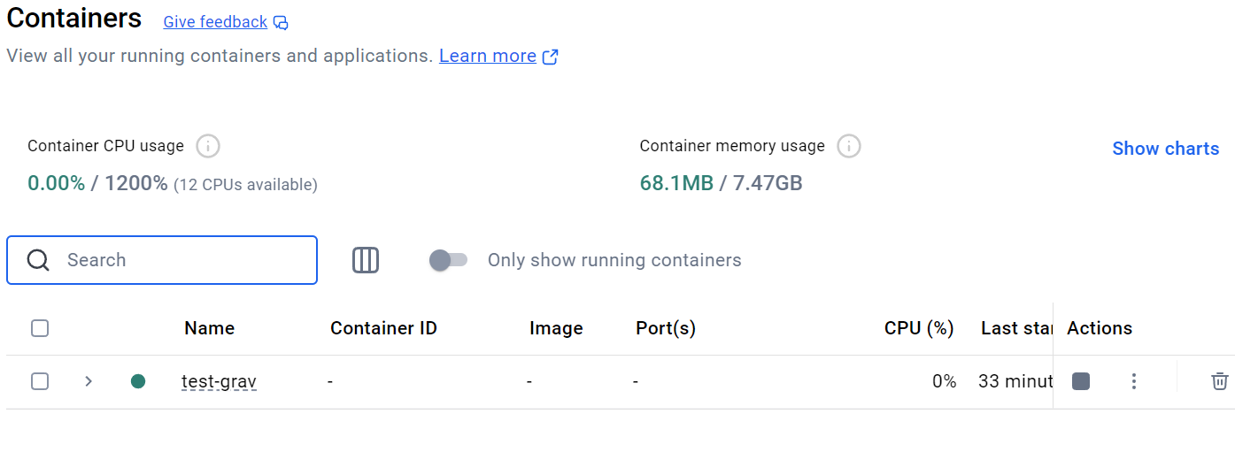

Доступ к структуре через консоль Docker:

